## 

## 重庆西南铝医院

## 门诊部门头装修改造项目邀标公告

**项目名称：门诊部门头装修改造项目**

**项目联系方式：**

项目联系人：郭先生

项目联系电话：023-65808707 13452169669

**招标单位联系方式：**

招标单位：重庆西南铝医院

地址：重庆市九龙坡区西彭镇西华路15号

联系方式：023-65808299

纳税人识别号:125000007562427558

开户行：中国工商银行重庆西彭支行

账号：3100082209024901630

一、项目的名称、数量、简要规格描述或项目基本概况介绍

（一）本项目名称为门诊部门头装修改造项目。

（二）本项目为总承包项目。

其中，施工范围包括医院门诊部入口大门及周边，包括

1.大门左侧墙面（以最东面墙线为界）；

2.大门、门柱及相邻部位；

3.花店室外部分（墙体、地面）；

4.北面门面（索扣）室外部分（墙体、地面），后墙体（到十八楼入口砖柱）；

5.广告字不属于本项目范围。

（三）装修改造效果

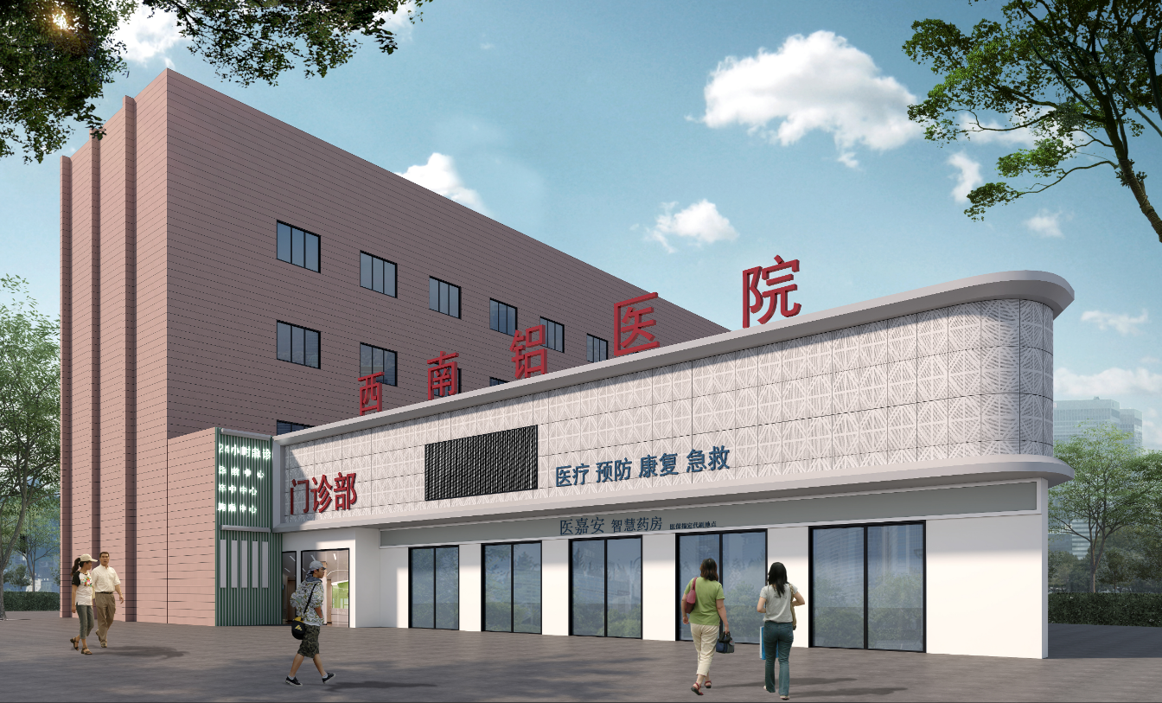

门诊部门头装修改造效果图

装修改造须按照上图进行设计和施工，达到上图效果。

（四）要求

1.幕墙高度：以医嘉安屋顶女儿墙标高为准，其余部分女儿墙高出部分拆除，不足的用钢结构架设到指定高度；

2.幕墙立面位置，基础墙体以医嘉安挑出部分立面墙体为准；

3.花店及索扣部分（含背面墙体），墙面与地面以医嘉安门口装饰为标准，选用同样材料，采用相同工艺完成；

4.幕墙顶部全封闭，保证防水需求；

5.幕墙背面无墙体的，须用40丝及以上金属厚度的铝塑板封闭，保证美观耐用；

6.预留LED屏幕位置，用40丝金属厚度的铝塑板封闭框架并防水；

7.预留广告字电源线路（主线路6mm及以上，接入点在医嘉安总配箱）、开关插座均不少于10个；

8.承包方须找设计院合作，提供正式结构设计图纸，确保原有墙体（或增建后墙体），能够满足叠加幕墙重量后的载荷；

9. 承包方须找设计单位完成幕墙设计，包括防水措施，提供正式幕墙施工图纸并按图施工；

10.进入墙体的膨胀螺栓须有防水措施；

11. 门面铝塑板要求金属部分40丝及以上；钢材须用热镀锌材料，大小及厚度需满足结构要求；门头饰面板规格（单板尺下900*600；白色氟碳漆，单板厚度2mm；孔径2.5cm；单板拼合方式密拼；收边2mm厚铝单板）。

（五）特别说明

1.本公告所列及图纸涵盖的部分均属于施工范围，其要求均须满足。

（1）施工过程中有影响施工的强弱电、给排水及其它问题，由施工单位自行安排调整，不考虑费用增量；

（2）施工过程所造成的所有损伤由施工单位自行安排调整，污水、污物由施工单位自行清运处置，不考虑费用增量。

**2.建设方不确定现有幕墙及装饰装修范围内基础、墙面能否承载装修后载荷，须承包方协同设计单位现场查看、档案馆查阅图纸资料并完成结构设计；**

3.项目施工须承包方自行办理施工手续，建设方予以配合；

4.幕墙范围内窗户不能拆除。

（六）本项目指定使用如下品牌材料：

电缆用渝丰，开关插座空开用正泰，PVC管用维斯顿。

（七）本项目限价40万元。

（八）本项目日历工期25日。

（九）本项目按国家制定的现行施工及验收规范为质量评定验收标准。

（十）本项目由重庆西南铝医院提供资金。

二、投标人的资格要求

投标人须满足下列要求：

1.有**建筑工程施工或装饰装修资质**的建筑单位；

2.独立法人，不接受联合体投标；

3.**注册资金100万元及以上；**

**4.局部施工资质不符合的，可以外包该部分给有资质单位，但须签署正式外包合同并提供外包合同原件1份给发包方备案。**

三、招标文件的发售时间及地点

2023年5月24日起免费到重庆西南铝医院总务科领取或索取电子版资料。

**四、投标截止时间：2023年5月26日 12:00时。**

五、投标保证金

**本项目投标保证金30000元人民币。可现金缴纳或打入医院指定账号。**开标结束确定中标单位后10个工作日内将未中标人保证金打入投标方开户银行账户。中标人投标保证金可直接转入履约保证金。

缴纳投标保证金起止日期：**2023年5月24日-——5月25日18:00时。**

**七、开标时间地点**

**5月26日下午14:30在**重庆西南铝医院门急诊楼五会议室开标。

**八、其它补充事宜**

（一）本次采用邀标方式。

（二）接受投标时间： 2023年5月24日-—5月26日12:00时。

（三）接受投标地点：重庆西南铝医院总务科。

附件：1.招标须知

2.投标承诺书

3.法人代表授权委托书

4.门诊部门口现状图

5.相关图纸（基础平面图、二层结构平面图、4.2m以下结构平面图、一层平面图、二层平面图，见打包图纸）

重庆西南铝医院

2023年5月23日

附件1

招标须知

一、投标人须知

投标人须满足下列要求：

1.有**建筑工程施工或装饰装修资质**的建筑单位；

2.独立法人，不接受联合体投标；

3.**注册资金100万元及以上；**

**4.局部施工资质不符合的，可以外包该部分给有资质单位，但须签署正式外包合同并提供外包合同原件1份给发包方备案。**

（二）**投标文件须全部盖章，并包括以下内容**：

1.投标函；

2.承诺书；

3.盖章的资质资料（营业执照、建筑业企业资质证书、安全生产许可证）；

4.银行开户资料；

5.法定代表人身份证明；

6.投标人身份证复印件；

7.授权委托书（非法定代表人投标的）；

8.工程进度计划；

**9.规范化项目预算清单**

10.质保承诺书

（三）提供投标文件的方式、地点和起止日期

（1）书面提交：每个文件都盖章后装入大牛皮纸信封，密封后加盖公章，信封上留下联系人姓名及联系电话。

**（2）5月25日18:00时前向总务科提交资质证书及投标保证金缴纳证明以备审查。**

**（3）医院通知开标现场提交标书。**

二、招标项目的基本情况

（一）本项目名称为门诊部门头装修改造项目。

（二）本项目为总承包项目。

其中，施工范围包括医院门诊部入口大门及周边，包括

1.大门左侧墙面（以最东面墙线为界）；

2.大门、门柱及相邻部位；

3.花店室外部分（墙体、地面）；

4.北面门面（索扣）室外部分（墙体、地面），后墙体（到十八楼入口砖柱）；

5.广告字不属于本项目范围。

（三）装修改造效果



门诊部门头装修改造效果图

装修改造须按照上图进行设计和施工，达到上图效果。

（四）要求

1.幕墙高度：以医嘉安屋顶女儿墙标高为准，其余部分女儿墙高出部分拆除，不足的用钢结构架设到指定高度；

2.幕墙立面位置，基础墙体以医嘉安挑出部分立面墙体为准；

3.花店及索扣部分（含背面墙体），墙面与地面以医嘉安门口装饰为标准，选用同样材料，采用相同工艺完成；

4.幕墙顶部全封闭，保证防水需求；

5.幕墙背面无墙体的，须用40丝及以上金属厚度的铝塑板封闭，保证美观耐用；

6.预留LED屏幕位置，用40丝金属厚度的铝塑板封闭框架并防水；

7.预留广告字电源线路（主线路6mm及以上，接入点在医嘉安总配箱）、开关插座均不少于10个；

8.承包方须找设计院合作，提供正式结构设计图纸，确保原有墙体（或增建后墙体），能够满足叠加幕墙重量后的载荷；

9. 承包方须找设计单位完成幕墙设计，包括防水措施，提供正式幕墙施工图纸并按图施工；

10.进入墙体的膨胀螺栓须有防水措施；

11. 门面铝塑板要求金属部分40丝及以上；钢材须用热镀锌材料，大小及厚度需满足结构要求；门头饰面板规格（单板尺下900*600；白色氟碳漆，单板厚度2mm；孔径2.5cm；单板拼合方式密拼；收边2mm厚铝单板）。

（五）特别说明

1.本公告所列及图纸涵盖的部分均属于施工范围，其要求均须满足。

（1）施工过程中有影响施工的强弱电、给排水及其它问题，由施工单位自行安排调整，不考虑费用增量；

（2）施工过程所造成的所有损伤由施工单位自行安排调整，污水、污物由施工单位自行清运处置，不考虑费用增量。

**2.建设方不确定现有幕墙及装饰装修范围内基础、墙面能否承载装修后载荷，须承包方协同设计单位现场查看、档案馆查阅图纸资料并完成结构设计；**

3.项目施工须承包方自行办理施工手续，建设方予以配合；

4.幕墙范围内窗户不能拆除。

（六）本项目指定使用如下品牌材料：

电缆用渝丰，开关插座空开用正泰，PVC管用维斯顿。

（七）本项目限价40万元。

（八）本项目日历工期25日。

（九）本项目按国家制定的现行施工及验收规范为质量评定验收标准。

（十）本项目由重庆西南铝医院提供资金。

三、交货或项目实施地点：重庆西南铝医院。

四、交货或项目实施时间：预计2023年6月1日前开工。

六、评标的方法标准

综合评分法，得分最高的推荐作为第一中标单位，得分次高的，推荐作为第二中标单位。

七、日程安排

**（一）开标**

**时间：2023年5月26日下午14:30。**

**地点：重庆西南铝医院门急诊楼五楼会议室。**

（二）发放中标通知书

（三）缴纳履约保证金30000元（用投标保证金直接转），签订合同。

八、主要合同条款

（一）项目地点：重庆西南铝医院。

（二）质量保证及售后服务

本项目缺陷责任期2年，建设工程质量保证金5%从竣工结算款项暂扣，缺陷责任期到期后无息返还。

（三）标的物价款结算及付款方式

1.本项目为总承包合同。

2.本项目全垫资，竣工验收合格10日内医院完成结算，施工方提交发票后10个工作日内支付结算总费用至95%。质保金在2年缺陷责任期届满1个月内无息支付。

九、特别提示

（一）投标人须考察现场，并就未明确内容向项目联系人咨询。提交标书视为已查看现场并知晓理解相关内容与要求。

（二）投标人承担编制和递交投标文件所涉及一切费用，及考察现场所发生的费用。

**（三）投标方参加开标，须有技术人员参加（或一人兼商务与技术部分）接受咨询。**

（四）出现投标人不严肃对待投标，出现要件缺乏、盖章签字缺乏、预算书不规范、不填写要件日期等行为的，将减退1000元投标保证金。

（五）招标公告由重庆西南铝医院负责解释。

（六）承包方漏算错算自行负责并承担全部后果。

**附件2**

**投标承诺书**

重庆西南铝医院：

我方已仔细研究了**门诊部门头装修改造项目**邀标文书的全部内容，经自行踏勘现场和研究竞标文件的内容、工程建设标准，并通过你方下属项目部等相关部门，充分了解了该工程的实际施工组织情况及参建各方的情况。我方完全理解招标文书的意思并全部接受其中的所有条件，愿意按**招标文件要求**　，并按贵方要求组织提供材料。

2、一旦我方中标，我方保证在招标文书规定的时间内完成投标文件的全部要求:

（1）我方承诺在收到中标通知后，在规定的期限内与你方签订合同。

（2）我方承诺在合同约定的期限内保质保量组织供应材料并施工。

（3）我方承诺该项目质保按照国家标准及规范，**缺陷责任期2年，质量保证金5%到期后无息支付**。

3．我方在此声明，所递交的投标文件及有关资料内容完整、真实和准确.

**XXX公司**

**年月日**

**附件3**

**法人代表授权委托书**

重庆西南铝医院：

我方特授权 （身份证号码： ）为我公司全权代表，以我公司名义全权办理与门诊部门头装修改造项目有关的一切事宜，我公司对被授权人签署的所有文件和提供的相关资料承担全部责任。

法定代表人：

被授权人签字：

**XXX公司**

**年月日**

**附件4**

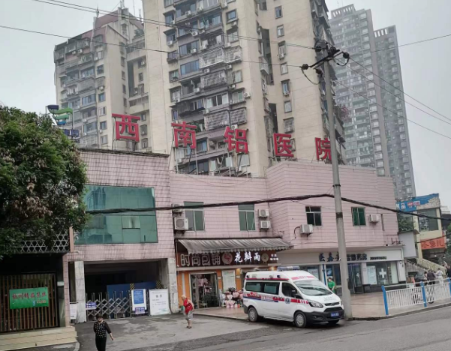

门诊部门口现状图